Manger (τρώω), boire (Πίνω), prendre (παίρνω) & les articles partitifs

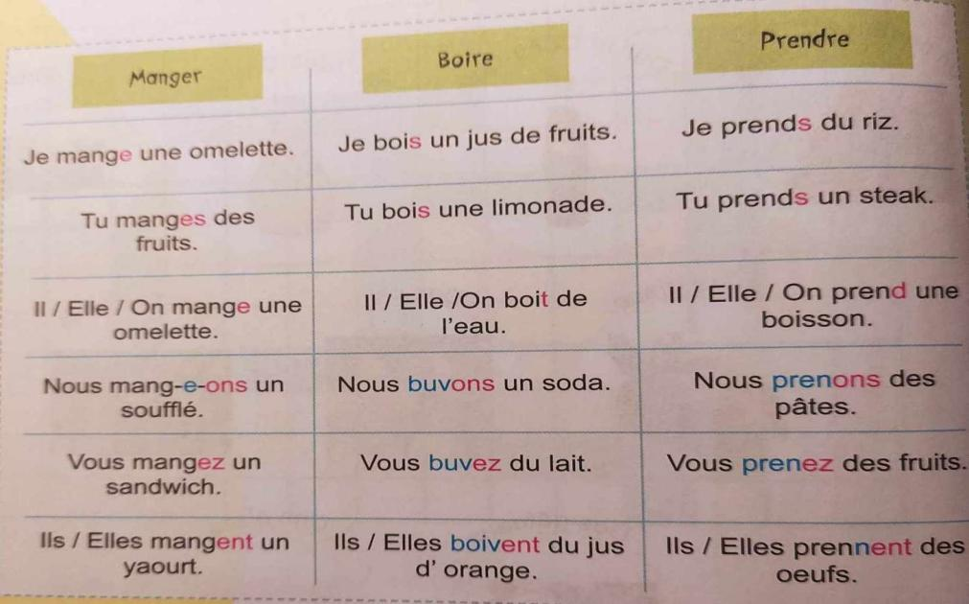 | 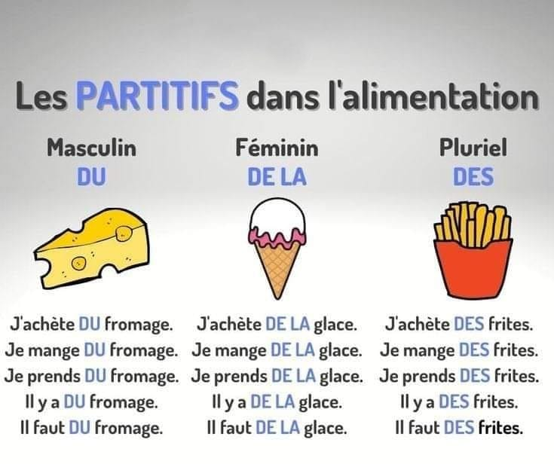
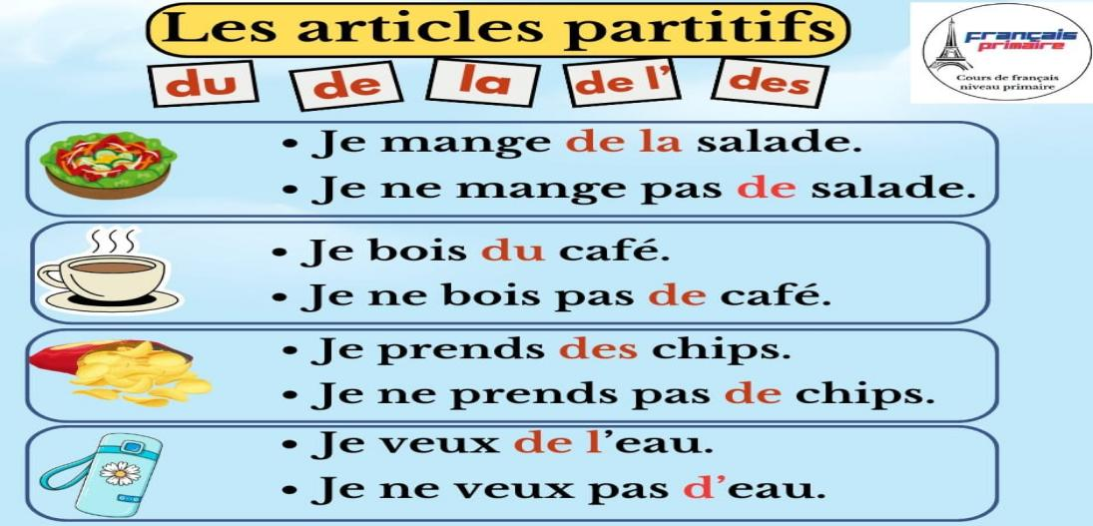 | 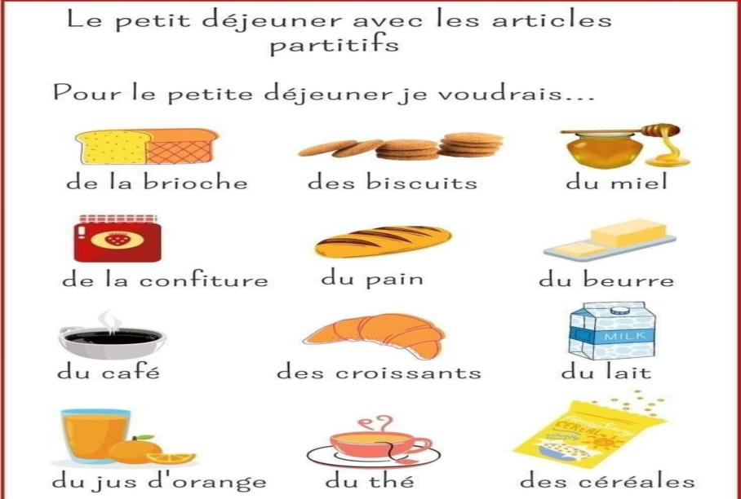
1.Choisir le partitif qui convient :
1. Les céréales : □ du □ de la □ de l’ □ des 2. Le jus de fruits : □ du □ de la □ de l’ □ des
3. Les fraises : □ du □ de la □ de l’ □ des 4. L’huile : □ du □ de la □ de l’ □ des
5. La viande : □ du □ de la □ de l’ □ des 6. Les pâtes : □ du □ de la □ de l’ □ des
7. Le yaourt : □ du □ de la □ de l’ □ des 8. Le riz : □ du □ de la □ de l’ □ des
9. Les oranges : □ du □ de la □ de l’ □ des 10. Le vin : □ du □ de la □ de l’ □ des
11. L’avocat : □ du □ de la □ de l’ □ des 12. Le sel : □ du □ de la □ de l’ □ des
2. Complétez selon le modèle:
Ex. : Les Français aiment le fromage. Ils mangent du fromage. Masculin (m) (αρσενικό), feminin (f) (θηλυκό)
1. Les Suisses aiment .............. chocolat(m). Ils mangent ............... chocolat.
2. Les Italiens aiment ............... parmesan(m). Ils mangent .................. parmesan.
3. Les Québécois aiment ................ poutine(f). Ils mangent .................. poutine. s
4. Les Belges aiment ............. pommes de terre(f). Ils mangent .................. pommes de terre.
5. Les Américains aiment ................ boeuf(m). Ils mangent .................. boeuf.
6. Les enfants aiment ................ pâtes(f). Ils mangent .................. pâtes.
7. Les adolescents aiment ................. bière(f). Ils boivent .................... bière.
8. Les athlètes aiment .................. eau(f). Ils boivent ................... eau.
9. Les filles aiment .................... pâtisseries(f). Elles mangent .................. pâtisseries.
10. Les Tremblay aiment .............. vin(m) rouge. Ils boivent ............... vin rouge
Compléter les phrases avec l’article qui convient :
1. Pour la recette du gâteau au chocolat, il faut ______ œufs, ______ farine, ______ beurre, ______ sucre, ______ chocolat et ______ arôme de vanille.
2. Tu bois ton café avec ______ sucre et un peu ______ lait ? Non, je ne prends jamais ______ sucre ou ______ lait dans le café.
3. Il reste ______ l’eau à la maison ? Oui, il reste deux bouteilles ______ eau gazeuse et un pack ______ eau plate.
4. Pourrais-tu aller au marché s’il te plaît ? Il me faut 1 kg ______ tomates, 500 g ______ viande, 3 barquettes ______
fraises, ______ avocats s’ils sont bien mûrs, ______ jus de pommes et 300 g ______ fromage de chèvre.
5. Tu peux goûter pour me dire s’il y a assez ______ sel dans la sauce ? Hum, je pense qu’il faut plus ______ sel et un peu
______ poivre.

